Reformierte Kirchen Bern-Jura-Solothurn
Suchergebnisse für "Das besondere Bilderbuch"

 | Autor / Titel | Jahr | Medientyp | Signatur / Standort
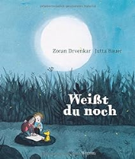 | Drvenkar, Zoran 1967-  Weisst du noch | 2017 | Bilderbuch | Das besondere Bilderbuch

